Nghiên cứu thiết kế thống Dán Nhãn chai và Chiết Rót tự động sử dụng PLC MITSUBISHI FX2N 24MR thay thế S7-1200

Research and design of Automatic Bottle Labeling and Filling system using MITSUBISHI FX2N 24MR PLC to replace S7-1200

Phan Phước Thuậna, Huỳnh Anha, Nguyễn Lê Nhâna, Võ Quốc Tháia, Lê Phượng Quyênb

*Lớp K27 EDK-Khoa Điện-Điện tử, Trường Công nghệ, Đại học Duy Tân*

Giới thiệu

Trong xu thế công nghiệp hóa và hiện đại hóa, các hệ thống điều khiển tự động, đặc biệt là ứng dụng PLC trong sản xuất, ngày càng trở nên phổ biến. Các dây chuyền chiết rót và dán nhãn tự động đóng vai trò quan trọng trong ngành thực phẩm, đồ uống và dược phẩm, giúp tăng năng suất và đảm bảo chất lượng sản phẩm.

Tại Đại học Duy Tân, dựa trên kết quả nghiên cứu của tài liệu [1] việc thay thế PLC S7-1200 bằng PLC MITSUBISHI FX2N-24MR cho các mô hình thực hành là cần thiết nhằm đáp ứng yêu cầu học tập, thực hành CDIO của sinh viên với chi phí hợp lý và hiệu quả sử dụng cao.

Hiện nay tại các phòng Lab của các trường đại học chỉ dùng lại ở cơ cấu phân loại sản phẩm, hệ thống điều khiển băng chuyền tự động, chưa có xây dựng một mô hình tổng quát hệ thống sản xuất đầy đủ từ đầu đến cuối. Chính vì vậy tận dụng nguồn lực hiện có và kế thừa từ các nghiên cứu trước đây nhóm muốn xây dựng hệ thống quy trình sản xuất từ khâu chiết rót đến khâu thành phẩm.

Nghiên cứu giúp người học có thể điều khiển với

Mục tiêu chính của nghiên cứu là:

* Phát triển hệ thống thí nghiệm: Thiết kế và triển khai một mô hình dán nhãn và chót tự động sử dụng PLC MITSUBISHI FX2N-24MR với các tính năng tương tự như các hệ thống quy mô công nghiệp thực tế.
* Hỗ trợ việc đào tạo: Giúp sinh viên làm quen và thành thạo trong việc lập trình và vận hành PLC MITSUBISHI FX2N-24MR, đồng thời phát triển kỹ năng thực hiện đồ án theo mô hình CDIO( Conceive-Design-Implement-Operare)
* Tối ưu hóa chi phí: Tạo ta một giải pháp thay thế PLC S7-1200 với chi phí thấp hơn, nhưng vẫn đảm bảo hiệu quả và tính năng kỹ thuật mà một hệ thống cần.

Nghiên cứu này không chỉ mang lại giá trị trong việc nâng cao chất lượng đào tạo mà còn cung cấp nền tảng cho ứng dụng thực tế và phát triển công nghệ trong tương lai. Các kết quả từ đề tài có thể được áp dụng tại trong việc học tập của sinh viên tại trường, đồng thời cũng là nguồn tài liệu tham khảo hữu ích cho các nghiên cứu liên quan đến tự động hóa sản xuất.

Phương pháp nghiên cứu

Qua tình hình thực tế tại Đại Học Duy Tân và theo nghiên cứu và tìm hiểu thì mô hình Dán Nhãn chai và Chiết Rót tự động sử dụng PLC FX2N-24MR thay thế cho cho S7-1200 là cần thiết. Từ đó để có thể áp dụng và đáp ứng được nhu cầu học tập, thực hành. Mà cũng là một phương pháp vừa hợp lí về kinh tế vừa đáp ứng được hiệu quả sử dụng trong môi trường học tập.

Nghiên cứu lý thuyết:

* Tìm hiều về PLC MITSUBISHI FX2N-24MR.
* So sánh với PLC S7-1200.
* Khảo sát so với hệ thống dán nhãn và chiết rót tự động hiện có.

Phương pháp thiết kế và mô phỏng:

* Thiết kế sơ đồ điều khiển.
* Mô phỏng trên phần mềm.

Phương pháp thực nghiệm:

* Xây dựng mô hình thực tế.
* Chạy thử nghiệm, tinh chỉnh khắc phục và cải tiến.

Phương pháp đánh giá và cải tiến:

* Phân tích và đánh giá kết quả mà đạt được từ hệ thống.
* Lấy ý kiến từ sinh viên và giảng viên.

Kết quả nghiên cứu

Qua quá trình tìm hiểu và nghiên cứu thì tôi đã hoàn thành thành công mô hình Dán Nhãn chai và Chiết Rót tự động sử dụng PLC FX2N-24MR thay thế S7-1200.

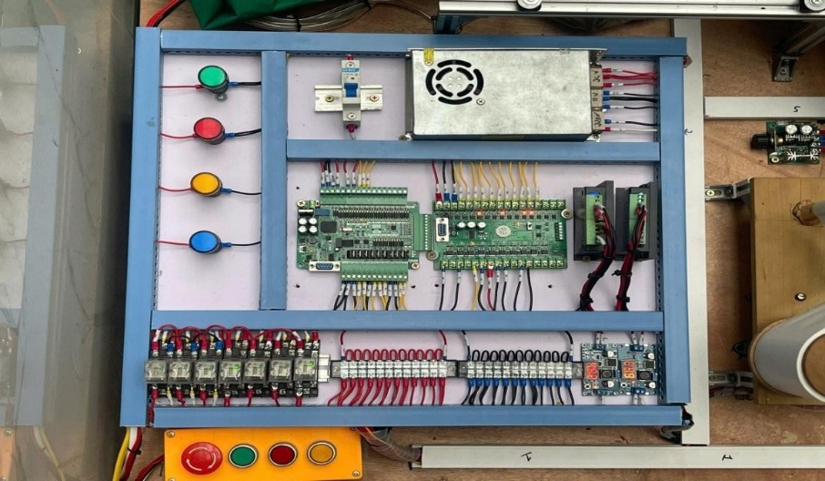

Hình 1: Tủ điện của hệ thống.

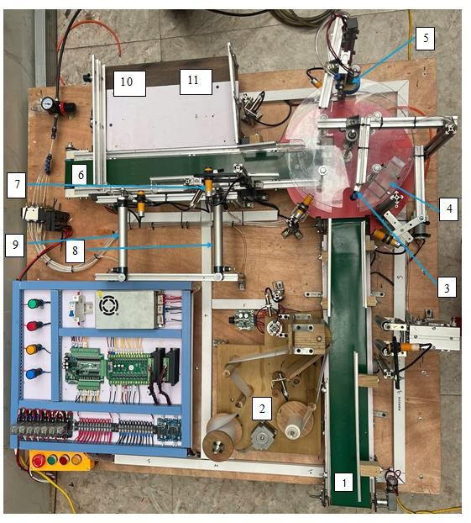

Hình 2: Mô hình thực tế sau khi hoàn thành.

|  |  |  |  |  |
| --- | --- | --- | --- | --- |
| STT | Ngày | Số lượng vào | Số thành phẩm | Số phế phẩm |
| 1 | 27/11/2024 | 40 | 31 | 9 |
| 2 | 30/11/2024 | 30 | 23 | 7 |
| 3 | 01/12/2024 | 30 | 25 | 5 |
| 4 | 02/12/2024 | 30 | 27 | 3 |
| 5 | 05/12/2024 | 30 | 28 | 2 |
| 6 | 06/12/2024 | 30 | 28 | 2 |
| 7 | 07/12/2024 | 30 | 28 | 2 |
| 8 | 08/12/2024 | 30 | 28 | 2 |

*Bảng 3: Bảng thử nghiệm kết quả*

Hệ thống Dán Nhãn chai và Chiết Rót tự động và Đóng Gói sản phẩm, được thế kế cơ bản về tự động hóa, độ chính xác và công suất. Từ kết quả thử nghiệm cho thấy tỉ lệ thành phẩm cao, lỗi thấp. So với hệ thống hiện có, mô hình có những ưu điểm về chi phí nhưng tốc độ và độ ổn định còn hạn chế. Nguyên nhân lỗi chủ yếu do cơ khí và điều khiển chưa cao. Cần phải cải tiến bộ phận truyền động hơn nữa và thuật toán điều khiển để nâng cao hiệu quả vận hành.

**Kết luận**

Qua quá trình nghiên cứu hệ thống Dán Nhãn chai và Chiết Rót tự động và Đóng Gói sản phẩm sử dụng PLC MITSUBISHI FX2N-24MR thay thế cho S7-1200. Nhóm nghiên cứu đã rút ra được những ưu điểm và hạn chế trên là:

*Ưu điểm:*

Chi phí thấp.( Dưới 10 triệu)

Khả năng ứng dụng vào thực tế cao.

Tính linh hoạt.

Tiếp cận trực tiếp mô hình thực tế nâng cao khả năng lập trình ứng dụng cho sinh viên

Tiếp thu thêm kiến thức cơ khí.

Hỗ trợ phát triển kỹ năng CDIO.

Tính an toàn và dễ vận hành.

*Hạn chế:*

Hạn chế về tính năng so với PLC cao cấp.

Phụ thuộc vào tài liệu hướng dẫn.

Quy mô của hệ thống còn nhỏ.

Yêu cầu chính xác của phần cơ khí chưa cao.